教 案
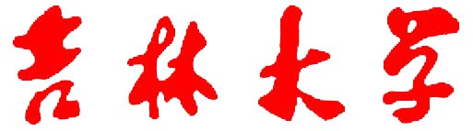

课程名称： 病理学
授课教师 | 王医术 | 所在单位 | 白求恩医学院
课程类型 | 理论课 | 授课时间 | 2010.03.15，1-2  2010.03.15，3-4
授课对象 | 2008级五年制
教学内容提要 |  |  |  | 时间分配及备注
绪论  内容和任务，地位  病理学研究方法  人体病理学  实验病理学  形态学观察方法和新技术应用  发展史  第一章 细胞和组织的适应和损伤  第一节 适应  一、萎缩  二、肥大  三、增生  四、化生  总结 |  |  |  | 10 min  10 min  10 min  5 min  10 min  7 min  8 min  6 min  8 min  10 min  6 min

绪 论

病理学: 研究病因、发生发展、转归；机体形态、代谢、功能变化

病理学在医学中的地位——桥梁作用，强调病理学在教学、科研和临床医疗上的重要作用

病理学的学习方法：记住3W原则

适应的概念及类型：
总结四种适应性改变的特点：

教学目的  及要求 | 学习病理学的含义、研究方法、病理学的发展及其在医学中的地位了解病理学的主要内容和学习方法。掌握适应的概念、类型及其病理变化。
教学重点  与难点 | 重点为病理学在教学、科研和临床医疗上的重要作用，萎缩、肥大、增生和化生的概念及病理变化。难点为化生的机制。
教学手段 | 多媒体
参考资料 | 《病理学》第七版，《病理学》七年制规划教材，《病理学》六版  《病理学》科学出版社，《Basic Pathology》
课后小结 | 尽管绪论在书中所占比例极小，但应当做详细讲述，对病理学在医学教育、临床工作及科学研究中的地位的及研究内容和方法向同学们进行重点介绍，强调病理学重要性的同时，又揭示其实用性及趣味性，使同学们对病理学有一个初步的了解，从而激发同学的学习热情。  总论中应强调基本概念，但要从主要内容理解上着手，而不必强调一字一句完全照搬。

